INFORME TÉCNICO DE EXAMEN COMPLEXIVO

Caso 48
Predicción de incumplimiento crediticio mediante clasificación supervisada
Universidad Central del Ecuador · Facultad de Ingeniería y Ciencias Aplicadas
Carrera: Ingeniería en Sistemas de Información
Componente: Minería de Datos | Subcomponente: Clasificación supervisada y evaluación de modelos
Documento basado en el caso oficial y en la base de datos sintética recibida. Resultados obtenidos ejecutando el script reproducible del proyecto. No representa un modelo de producción.
Indicador | Resultado
Solicitudes analizadas | 50.000
Variables originales | 16
Predictores utilizados | 14
Incumplimientos (clase 1) | 2.742 (5.48%)
Modelo elegido únicamente por CV | Gradient Boosting
PR-AUC media CV | 11.38%
PR-AUC TEST | 12.03%
Recall TEST con umbral 0,50 | 0.00%

Resumen ejecutivo
Se entrenaron cuatro clasificadores con preprocesamiento dentro de Pipeline/ColumnTransformer y StratifiedKFold de cinco particiones. El mejor resultado de PR-AUC media de validación correspondió a Gradient Boosting. Aunque muestra capacidad de ordenación superior al azar (ROC-AUC TEST 0,6756), al aplicar el umbral fijo 0,50 no identificó ningún incumplimiento en TEST. Esta limitación es central y obliga a distinguir capacidad de ranking de eficacia operativa en un umbral dado.

1. Objetivo, alcance y alineación al caso
El documento oficial solicita predecir default_12m (1 = incumplimiento en los siguientes 12 meses; 0 = no incumplimiento), comparar cuatro clasificadores y discutir falsos positivos/negativos sin utilizar TEST para elegir el modelo. El dataset es sintético y solo tiene fines didácticos (PDF: p. 1 y p. 2).
Se cumplen las doce instrucciones: inspección inicial, EDA, definición de X/y, holdout 80/20, pipelines, cuatro modelos, validación cruzada estratificada de cinco folds, métricas, selección por CV, test independiente, comparación CV/test y conclusiones responsables.

2. Auditoría de datos
Se recibieron 50.000 registros y 16 columnas: 14 variables predictoras, un identificador y una variable objetivo. No se detectaron valores faltantes, duplicados completos ni identificadores repetidos. Se excluyó applicant_id de X por tratarse de una clave arbitraria, y default_12m por ser la variable objetivo.
Control | Hallazgo
Dimensiones | 50.000 filas × 16 columnas
Valores faltantes | 0
Duplicados completos | 0
Identificadores repetidos | 0
No incumple (0) | 47.258
Incumple (1) | 2.742
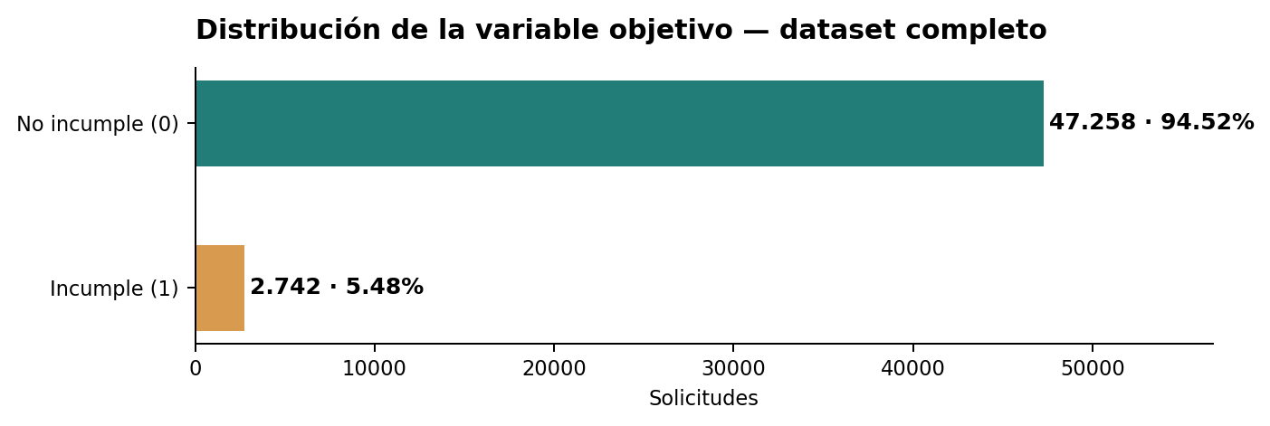
Figura 1. Desbalance del objetivo en los datos recibidos (inspección inicial).
Una accuracy del 94,52 % sería alcanzable clasificando siempre como no incumplidor, con Recall de clase 1 igual a cero. Por eso la accuracy no puede ser el criterio exclusivo del ejercicio.

3. Exploración de TRAIN
Se separó el conjunto de prueba antes de realizar exploración supervisada. La EDA usa 40.000 ejemplos de entrenamiento; 2.194 son positivos. Se revisaron estadísticas descriptivas, distribuciones numéricas, frecuencias categóricas, relaciones por clase y outliers por IQR. Los valores extremos se describieron, sin eliminarlos automáticamente.
Variable (TRAIN) | Media | Mediana | Atípicos IQR
age | 44.08 | 44.00 | 0
monthly_income_usd | 1221.28 | 1051.49 | 1.665
debt_to_income_ratio | 0.35 | 0.33 | 63
credit_utilization | 0.47 | 0.46 | 0
late_payments_12m | 0.70 | 1.00 | 1.355
savings_usd | 1095.86 | 499.24 | 3.024
Como ejemplos descriptivos no causales, el incumplimiento en TRAIN es del 6.38% entre trabajadores independientes y del 4.83% entre trabajadores dependientes. Estos porcentajes no justifican decisiones individuales ni implican causalidad.

4. Diseño metodológico
Etapa | Protocolo
Holdout | 80 % TRAIN (40.000) / 20 % TEST (10.000), estratificado y seed 42.
Variables | 14 predictores; applicant_id y default_12m excluidos de X.
Transformaciones | Pipeline / ColumnTransformer: imputación mediana numérica, imputación moda + One-Hot categórica.
Escalado | StandardScaler solo para Regresión Logística.
CV | StratifiedKFold(5, shuffle=True, random_state=42), exclusivamente TRAIN.
Selección | Mayor PR-AUC = Average Precision media CV; desempate por Recall CV.
Umbral final | 0,50, preestablecido; variaciones solo explicativas con predicciones OOF TRAIN.
Evaluación | Única evaluación final en TEST del modelo seleccionado por CV.

5. Algoritmos y validación cruzada
Modelo | Parámetros elegidos previamente
Regresión Logística | class_weight=balanced, max_iter=1300 y StandardScaler.
Árbol de Decisión | max_depth=6, min_samples_leaf=25, class_weight=balanced.
Random Forest | 110 árboles, min_samples_leaf=5, class_weight=balanced_subsample.
Gradient Boosting | HistGradientBoostingClassifier, 110 iteraciones, max_leaf_nodes=15, learning_rate=0,07.
HistGradientBoostingClassifier es una implementación del algoritmo Gradient Boosting optimizada mediante histogramas. Los hiperparámetros son fijos y no se eligieron mirando TEST.
Modelo | Precision CV | Recall CV | F1 CV | ROC-AUC CV | PR-AUC CV
Gradient Boosting | 0.0% | 0.0% | 0.0% | 67.0% | 11.4%
Random Forest | 18.4% | 0.8% | 1.6% | 65.1% | 10.5%
Regresión Logística | 8.0% | 57.7% | 14.1% | 63.4% | 9.4%
Árbol de Decisión | 9.1% | 49.4% | 15.3% | 63.1% | 9.2%
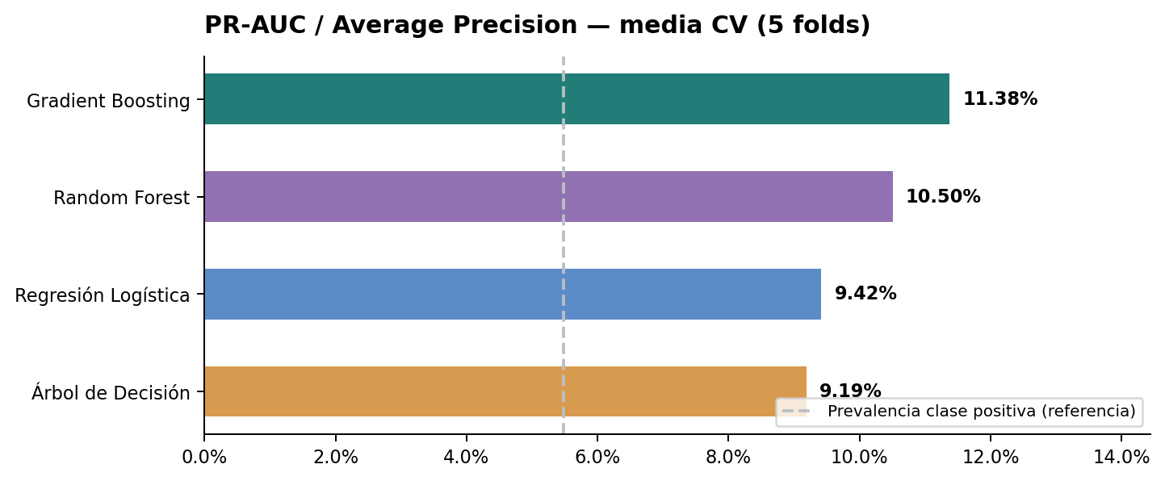
Figura 2. PR-AUC (AP) media entre cinco folds, calculada solo sobre TRAIN.
Resultado: Gradient Boosting fue seleccionado por una PR-AUC media de 11.38% (desviación estándar 0.77%). La prevalencia del objetivo, cerca de 5,5 %, sirve de referencia interpretativa para AP; no debe confundirse con el desempeño de un modelo real.

6. Curvas de clasificación sobre TRAIN
Para generar curvas comparables de los cuatro modelos se utilizaron predicciones out-of-fold (OOF). Cada fila TRAIN fue puntuada por un modelo que no la utilizó durante el ajuste. Este análisis no participa en la selección posterior del modelo en TEST.
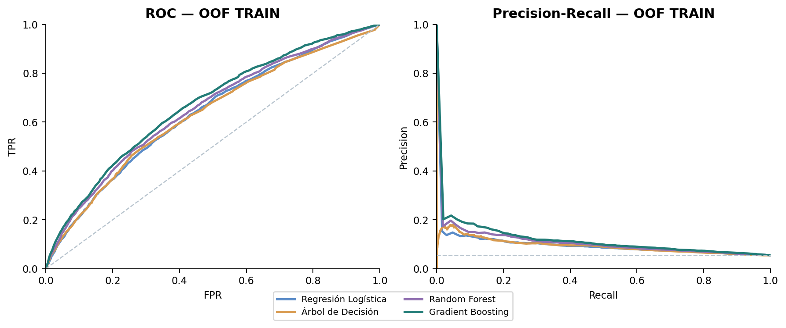
Figura 3. Curvas ROC y Precision–Recall OOF de los cuatro algoritmos.

7. Evaluación final en TEST
Se reentrenó el pipeline de Gradient Boosting con los 40.000 registros de TRAIN y se evaluó una sola vez sobre los 10.000 ejemplos reservados. La clase positiva tuvo 548 incumplimientos reales.
Métrica | TEST final
precision | 0.00%
recall | 0.00%
f1 | 0.00%
roc_auc | 67.56%
pr_auc | 12.03%
accuracy | 94.52%
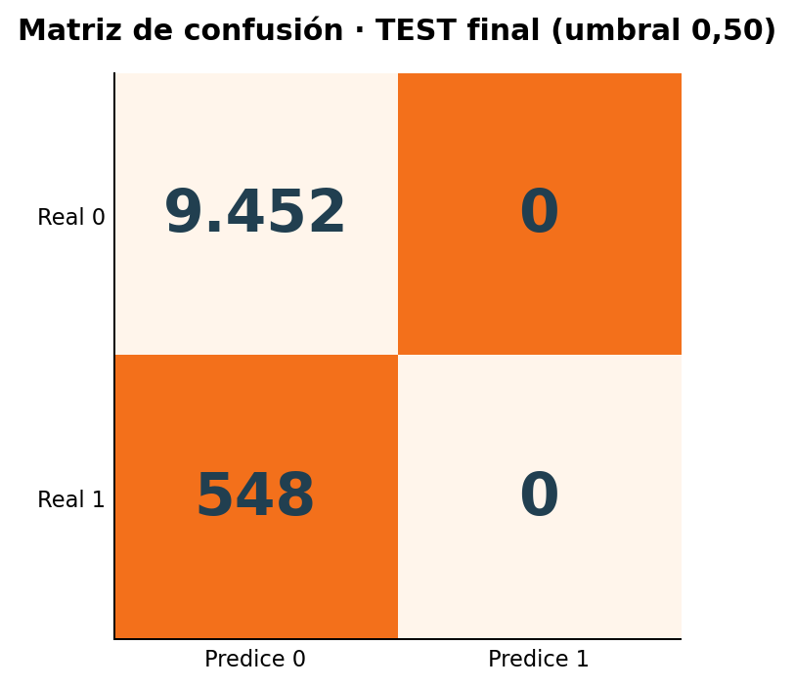
Figura 4. Matriz de confusión del modelo seleccionado, TEST, umbral fijo 0,50.
VN=9.452, FP=0, FN=548, VP=0. El modelo predijo todos los casos como clase 0, por lo que Precision, Recall y F1 son 0 %. Este comportamiento no debe presentarse como un sistema de detección eficaz.

8. Umbral de decisión y costos de errores
La comparación de falsos positivos (marcar como incumplidor a quien pagaría) y falsos negativos (no identificar a quien incumpliría) debe reconocer que el enunciado NO facilita costos monetarios reales. Un falso negativo puede implicar exposición al impago; un falso positivo podría producir revisión adicional o perjuicios si se automatizara una decisión. Por ello, se simulan importes en dólares estadounidenses (USD), explícitamente hipotéticos, sin atribuir al ejercicio pérdidas financieras verificadas.
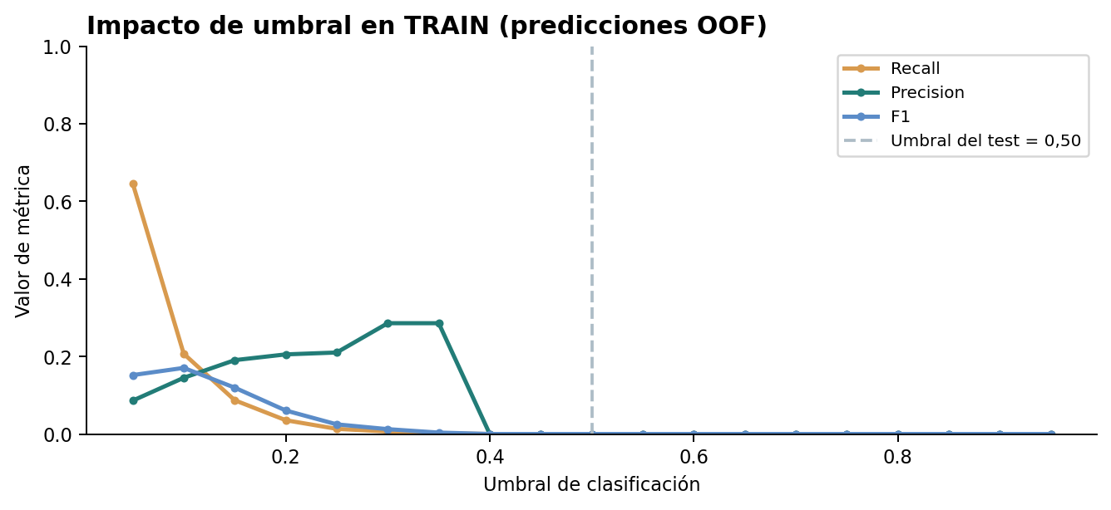
Figura 5. Sensibilidad pedagógica a distintos umbrales calculada exclusivamente en TRAIN OOF.
Umbral TRAIN OOF | Precision | Recall | FP | FN
0.05 | 8.61% | 64.63% | 15.057 | 776
0.10 | 14.49% | 20.69% | 2.679 | 1.740
0.15 | 19.04% | 8.71% | 812 | 2.003
0.20 | 20.53% | 3.56% | 302 | 2.116
0.50 | 0.00% | 0.00% | 0 | 2.194
Al reducir el umbral pueden detectarse más incumplimientos, pero suelen aumentar los falsos positivos. Los datos de esta tabla provienen solo de TRAIN con predicciones fuera de fold; NO son una segunda evaluación sobre TEST ni resultados de un sistema en producción.

8.1 Análisis cuantitativo de costos hipotéticos en USD
Supuestos monetarios SOLO para demostración: C_FN = US$ 500 por cada incumplimiento no detectado; C_FP = US$ 100 por cada buen pagador revisado o rechazado innecesariamente. Son cantidades expresadas en USD, pero NO provienen del CSV ni del enunciado y NO son pérdidas reales de una institución financiera.
COSTO TOTAL HIPOTÉTICO (USD) = FN × C_FN(USD) + FP × C_FP(USD). Se utilizan los conteos de 40.000 predicciones fuera de fold (OOF) de TRAIN; el conjunto TEST permanece aislado y el modelo final continúa seleccionado por la mayor PR-AUC media en CV.
Modelo | Umbral | FN | FP | Costo FN (USD) | Costo FP (USD) | Total (USD)
Regresión Logística | 0.15 | 1 | 37.791 | US$ 500 | US$ 3.779.100 | US$ 3.779.600
Regresión Logística | 0.50 | 928 | 14.554 | US$ 464.000 | US$ 1.455.400 | US$ 1.919.400
Árbol de Decisión | 0.15 | 36 | 37.384 | US$ 18.000 | US$ 3.738.400 | US$ 3.756.400
Árbol de Decisión | 0.50 | 1.110 | 10.906 | US$ 555.000 | US$ 1.090.600 | US$ 1.645.600
Random Forest | 0.15 | 772 | 16.379 | US$ 386.000 | US$ 1.637.900 | US$ 2.023.900
Random Forest | 0.50 | 2.176 | 90 | US$ 1.088.000 | US$ 9.000 | US$ 1.097.000
Gradient Boosting | 0.15 | 2.003 | 812 | US$ 1.001.500 | US$ 81.200 | US$ 1.082.700
Gradient Boosting | 0.50 | 2.194 | 0 | US$ 1.097.000 | US$ 0 | US$ 1.097.000
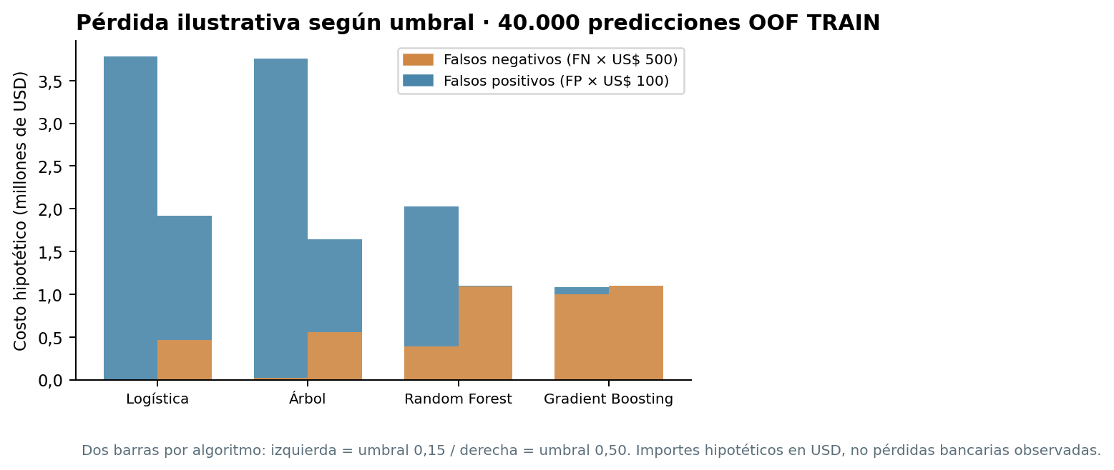
Figura 6. Costo simulado en USD, solo TRAIN OOF. FN: US$ 500 por error; FP: US$ 100 por error. No representa pérdidas reales.
En Gradient Boosting el umbral 0,15 genera FN=2.003 y FP=812 (costo hipotético US$ 1.082.700); el umbral 0,50 genera FN=2.194 y FP=0 (costo hipotético US$ 1.097.000). Esta comparación explica la compensación entre errores, NO valida económicamente ni recomienda alterar el umbral del TEST existente. Para decisiones reales se necesitarían costos observados, políticas de revisión y otra evaluación independiente.

9. Generalización y posible sobreajuste
PR-AUC TRAIN interno promedio = 23.87%; PR-AUC CV media = 11.38%; PR-AUC TEST = 12.03%. La brecha TRAIN interno frente a CV de 12.49% puntos porcentuales sugiere sobreajuste o una discrepancia importante entre ajuste y validación. TEST no evidencia una caída adicional grande respecto de CV, pero ello no elimina el problema del umbral 0,50.

10. Conclusiones y recomendaciones
- Se verificaron 50.000 observaciones y 16 columnas completas, sin nulos ni duplicados; el objetivo muestra un desbalance pronunciado (5,48 % positivos).
- Los cuatro algoritmos se compararon con cinco folds estratificados, preprocesamiento dentro de los pipelines y TEST aislado de la selección.
- Gradient Boosting encabezó la PR-AUC media de CV (11,38 %), pero su Recall y F1 a umbral 0,50 fueron 0 % en TRAIN y TEST; la accuracy no demuestra detección efectiva.
- La diferencia entre PR-AUC de TRAIN interno y CV amerita cautela por posible sobreajuste. La utilidad del clasificador depende de umbral, costos de errores y condiciones de aplicación.
- Se simularon costos hipotéticos en USD (FN = US$ 500 y FP = US$ 100 por error), exclusivamente en TRAIN OOF. Antes de cualquier uso real habría que obtener costos observados, definir y validar un umbral en TRAIN y realizar una evaluación independiente nueva.
- El dataset es sintético, carece de evidencia de generalización temporal y no autoriza decisiones reales de aprobación o rechazo automático de créditos.

11. Limitaciones y responsabilidad académica
Los resultados dependen de una base artificial, de una única división estratificada y de hiperparámetros predefinidos. Ninguna métrica revela causalidad. No se evaluaron cambios económicos futuros, deriva de datos, sesgos de representación ni equidad por grupos protegidos. Una implementación real requeriría auditorías independientes, trazabilidad, supervisión humana y requisitos regulatorios aplicables.

12. Referencias y fuentes de evidencia
- Universidad Central del Ecuador. Caso 48: Predicción de incumplimiento crediticio, documento oficial proporcionado (2 páginas), instrucciones 1–12 y diccionario de variables.
- Archivo riesgo_crediticio_bigdata.csv proporcionado para el ejercicio; 50.000 filas, 16 columnas; dataset sintético didáctico.
- Código reproducible: src/entrenar.py; salidas tabulares en resultados/ y dashboard agregado en dashboard/datos.js.
- Documentación de scikit-learn para Pipeline, ColumnTransformer, StratifiedKFold, HistGradientBoostingClassifier y métricas.
- GitHub Docs: GitHub Pages permite HTML/CSS/JS estático, no ejecuta Python del lado del servidor.

Anexo A. Correspondencia con las 12 instrucciones
N.º | Requerimiento del caso | Evidencia en el proyecto
1 | Control de dimensiones, tipos, duplicados y nulos | Auditoría del dataset / src/entrenar.py
2 | EDA de clase objetivo, descriptivos, frecuencias, outliers y relaciones | Dashboard Exploración; tablas train
3 | Separar X/y y excluir applicant_id | Preparación X = 14 predictores, y = default_12m
4 | Holdout 80/20 estratificado y TEST reservado | Método / src/entrenar.py
5 | ColumnTransformer/Pipeline, One-Hot, escalado | processor() / build_models()
6 | Cuatro algoritmos de clasificación | Modelos de src/entrenar.py
7 | StratifiedKFold de 5 folds solo TRAIN | Ciclo de CV y métricas_por_fold.csv
8 | Precision, Recall, F1, ROC-AUC, PR-AUC, matriz de confusión | Dashboard CV/TEST y gráficos
9 | Selección mediante CV y análisis FP/FN | Ranking por AP; dashboard Costos y errores · P9; costos monetarios SIMULADOS en USD usando TRAIN OOF
10 | Reentrenar final y evaluar una sola vez en TEST | modelo final y metricas_test_FINAL.csv
11 | Comparar CV vs TEST, estabilidad y sobreajuste | cv_vs_test.csv y sección de análisis
12 | Conclusiones, límites y condiciones para uso real | Informe: secciones 10 y 11

Glosario para la defensa
OOF: Predicción fuera de fold; cada ejemplo se predice por un modelo que no lo entrenó.
PR-AUC / AP: Aquí es Average Precision; no es idéntica al área trapezoidal bajo la curva PR.
Precision: Porcentaje de positivos predichos que realmente son positivos.
Recall: Porcentaje de incumplidores reales correctamente detectados.
Falsos negativos: Personas que incumplen clasificadas como no incumplidoras.
Data leakage: Uso indebido de información que no debería estar disponible durante entrenamiento/selección.

